МИНОБРНАУКИ РОССИИ

Федеральное государственное бюджетное образовательное учреждение

высшего профессионального образования

«Пензенский государственный технологический университет»

(ПензГТУ)

Факультет информационных и образовательных технологий

Кафедра «Информационные технологии и системы»

Дисциплина «Управление информационными ресурсами»

ОТЧЕТ

по контрольной работе на тему:

«Учёт медицинских препаратов в ветеринарной клинике»

Выполнил: студент гр. 15ИС2м Терехина Е.А.

Проверил: ст. преподаватель каф. ИТС Володин К.И.

Работа защищена с оценкой: _____________________

Пенза, 2016

Содержание

Введение 3

1. Краткая характеристика предметной области 5

2. Создание схемы хранения данных в рамках современной клиент-серверной СУБД с применением визуальных средств проектирования 8

3. Разработка и тестирование запросов на языке SQL 15

Заключение 19

Список литературы 20

Приложение А. Схема БД 21

Приложение Б. Код SQL 22

# Введение

Современные СУБД - многопользовательские системы управления базой данных, которые специализируется на управлении массивом информации одним или множеством одновременно работающих пользователей. Современные СУБД обеспечивают - набор средств для поддержки таблиц и отношений между связанными таблицами - развитый пользовательский интерфейс, который позволяет вводить и модифицировать информацию, выполнять поиск и представлять информацию в графическом или текстовом режиме - средства программирования высокого уровня, с помощью которых можно создавать собственные приложения.

Под базами данных (БД) понимаются системы хранения и обработки данных, для доступа к которым используется язык *SQL (Structured Query Language)*. Существует множество различных систем управления базами данных (СУБД), но в условиях хостинга как правило применяется СУБД [*MySQL*](http://www.mysql.com/)*.*

Целью контрольной работы является разработка схемы хранения данных для ветеринарной клиники.

Для достижения цели необходимо спроектировать базу данных ветеринарной клиники в *MySQL Workbench*.

Задачи контрольной работы:

* Выделить информационные объекты (отношения, таблицы, связи) необходимые для работы АРМ заведующего складом ветеринарной клиники;
* Создать схему хранения данных с применением визуальных средств проектирования, а именно в программе *MySQL Workbench*;
* Написать код *SQL* БД учёта медицинских препаратов ветеринарной клиники;
* Разработать и протестировать запросы на языке *SQL*.

Аннотация:

* В контрольной работе представлена краткая характеристика предметной области;
* Разработана схема СУБД учета медицинских препаратов ветеринарной клиники в *MySQL Workbench;*
* Разработаны и протестированы запросы на языке *SQL;*
* Сделаны выводы по проделанной работе.

# Краткая характеристика предметной области

Предметной областью проекта является автоматизированное рабочее место по учёту медицинских препаратов в ветеринарной клинике.

Учитывая задачи создания БД, целесообразно выделить семь информационных объекта (отношения, таблицы): препарат, группы препаратов, поставщики, журнал прихода, журнал выдачи, МЛ, заказ препаратов.

Рассмотрим структуру таблиц, описывающих эти сущности, и разработаем модель данных «сущность-связь».

Сущность «Препарат» описывает данные мед.препаратов, ключевое поле – код препарата (DrugsID) ( (таблица 1).

Таблица 1 – Описание таблицы «Препарат» («Drugs»)

|  |  |  |  |  |  |
| --- | --- | --- | --- | --- | --- |
| Имя поля | Код препарата (DrugsID) | Наименование препаратов ( DrugsName) | Группа препаратов (GroupsOfDrugsID) | Производитель (ProvidersID) | Фото (Photo) |
| Тип | INT | VARCHAR | INT | INT | VARCHAR |
| Размер |  | 255 |  |  | 255 |

Сущность «Группы препарат» описывает данные групп мед.препаратов, ключевое поле – код группы (GroupsOfDrugsID)(таблица 2 )

Таблица 2 – Описание таблицы «Группы препаратов» («GroupsOfDrugs»)

|  |  |  |
| --- | --- | --- |
| Имя поля | Код группы (GroupsOfDrugsID) | Наименование группы (GroupsOfDrugsName) |
| Тип | INT | VARCHAR |
| Размер |  | 255 |

Сущность «ЖурналВыдачи» описывает данные о выдаче мед.препаратов МОЛ (таблица 3).

Таблица 3 – Описание таблицы «ЖурналВыдачи» («BookDelivery»)

|  |  |  |  |  |
| --- | --- | --- | --- | --- |
| Имя поля | Код записи (RecordID) | Кол-во (Sum) | Дата выдачи (DateDelivery) | Мол (MOL) |
| Тип | INT | INT | DATE | INT |
| Размер |  |  |  |  |

Сущность «ЖурналПрихода» описывает данные о поступлении мед.препаратов, ключевое поле – код записи (таблица 4)

Таблица 4 – Описание таблицы «ЖурналПрихода» («BookComing»)

|  |  |  |  |  |  |  |  |
| --- | --- | --- | --- | --- | --- | --- | --- |
| Имя поля | Код записи (IDRecord) | Код заказа (CustomDrugsID) | Препарат (DrugsID) | Цена (Price) | Приход (Sum) | Дата изготовления (DateOfManufacture) | Срок годности (ExpirationDate) |
| Тип | INT | INT | INT | Numeric | INT | DATE | DATE |
| Размер |  |  |  | (15,2) |  |  |  |

Сущность «Заказ препаратов» описывает данные о заказе мед.препаратов, ключевое поле – код заказа (CustomDrugsID) (таблица 5).

Таблица 5 – Описание таблицы «Заказ препаратов» («CustomDrugs»)

|  |  |  |  |
| --- | --- | --- | --- |
| Имя поля | Код заказа (CustomDrugsID) | Дата заказа (DataCustom) | МОЛ (MOL) |
| Тип | INT | DATE | INT |
| Размер |  |  |  |

Сущность «МОЛ» описывает данные о материально ответственных лицах, ключевое поле – код МОЛ (MOLID)(таблица 6).

Таблица 6 – Описание таблицы «МОЛ» («MOL»)

|  |  |  |  |  |
| --- | --- | --- | --- | --- |
| Имя поля | Код МОЛ (MOLID) | ФИО (FIO) | Должность (Functions) | Телефон (Phone) |
| Тип | INT | VARCHAR | VARCHAR | VARCHAR |
| Размер |  | 255 | 255 | 45 |

Сущность «Поставщики» описывает данные о поставщиках, ключевое поле – код поставщика (ProvidersID)(таблица 7).

Таблица 7 – Описание таблицы «Поставщики» (Providers)

|  |  |  |  |  |  |
| --- | --- | --- | --- | --- | --- |
| Имя поля | Код поставщика (ProvidersID) | Наименование организации (ProvidersName) | Город (City) | ИНН (INN) | Телефон (Phone) |
| Тип | INT | VARCHAR | VARCHAR | INT | INT |
| Размер |  | 255 | 255 | 12 | 45 |

Реальные объекты всегда каким-то образом взаимосвязаны. Схема данных представлена в Приложении А.

# Создание схемы хранения данных в рамках современной клиент-серверной СУБД с применением визуальных средств проектирования

Для добавления модели необходимо кликнуть значок плюса рядом с заголовком "*Model*s" или выбрать команду меню "File → New Model".

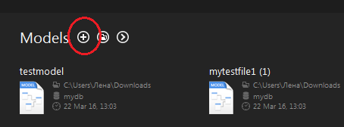

Рисунок 1 − Форма создания модели

В открывшемся окне необходимо ввести имя базы данных, выбрать кодировку и при необходимости заполнить поле комментария.

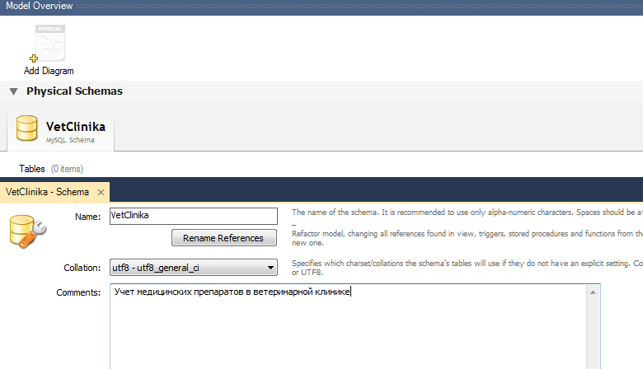

Рисунок 2 − Вкладка создания БД

Для создания новой таблицы на вкладке «*Physical Schemas*» необходимо кликнуть «*Add Table*» и заполнить поля — название таблицы, поля таблицы, их типы и длину.

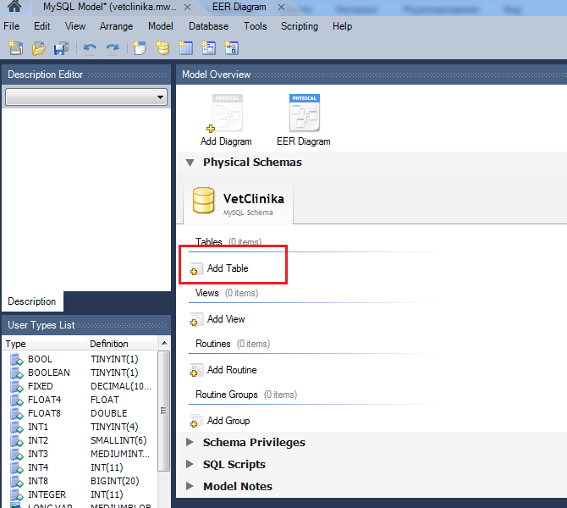

Рисунок 3 − Кнопка создания таблицы

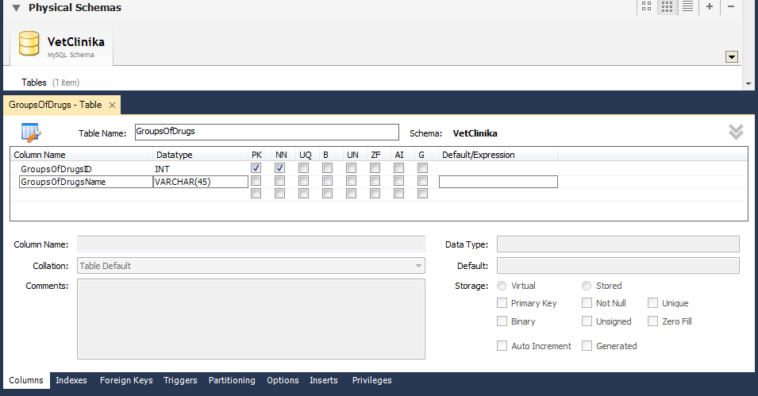

Рисунок 4 − Создание таблицы

Все созданные таблицы отображаются в разделе «*Tables*»:

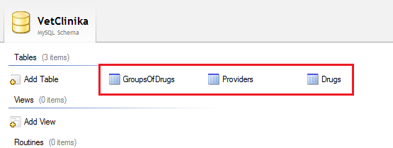

Рисунок 5 − Созданные таблицы

После создания таблиц, необходимо создать связи между ними. Связи создаются через вкладку «*Foreign Keys*» у необходимой таблицы, либо непосредственно при рисовании диаграммы базы данных.

Для создания связи таблиц через вкладку «*Foreign Keys*» необходимо перейти на эту вкладку, ввести название ключа и выбрать таблицу для связи. Дальше в правой части формы, где указана таблица с полями у нужного поля выбирается поле указанной ранее таблицы, т.е. указывается связь между полями.

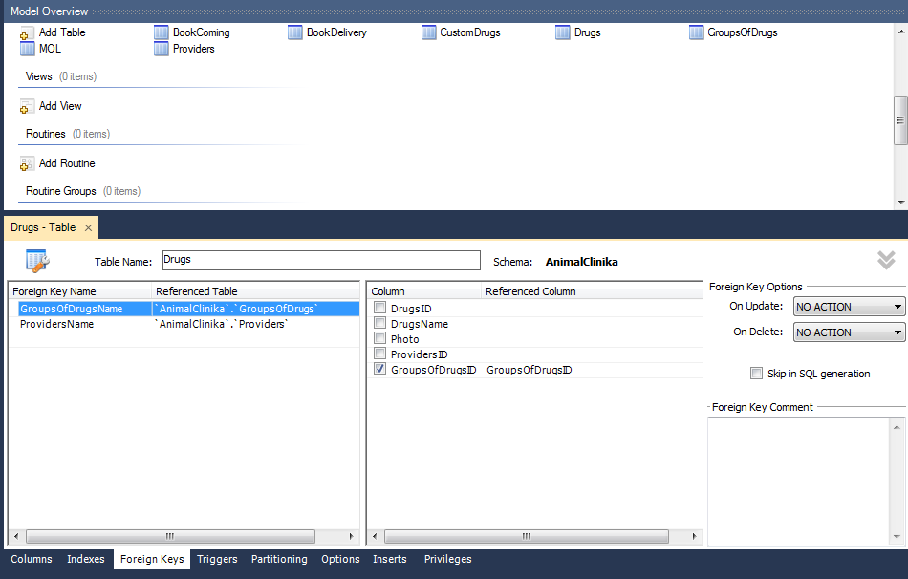

Рисунок 6 − Вкладка «Foreign Keys»

При корректном создании связи выводится соответствующее сообщение:

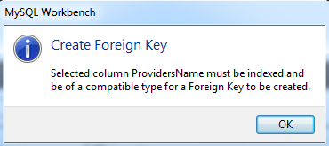

Рисунок 7 − Сообщение создания связи

Для создания схемы данных, сущностей и связей между ними в *MySQL Workbench* существует редактор *EER*-диаграмм.

Для создания диаграммы необходимо в верхней части экрана управления базой данных дважды кликнуть манипулятором «Мышь» на иконку «Add Diagram»

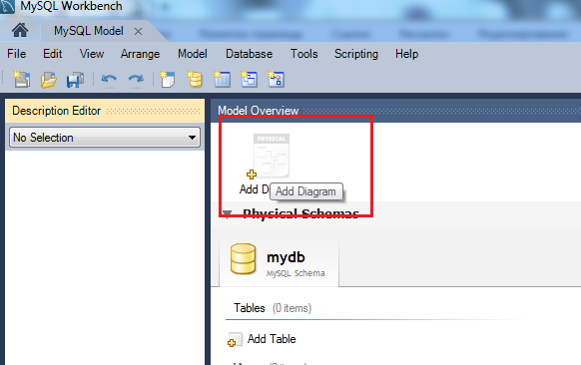

Рисунок 8 − Иконка создания EER-диаграмм.

Откроется клетчатое поле для рисования:

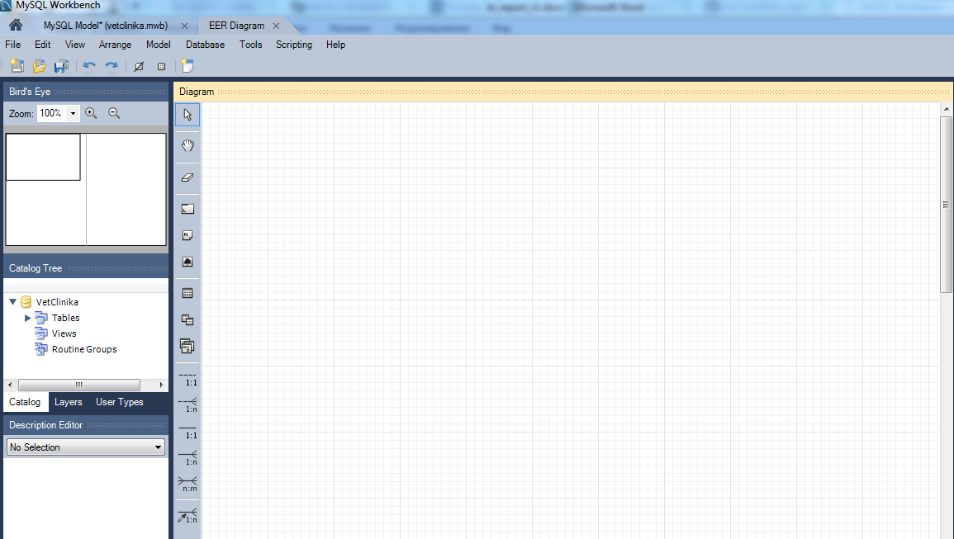

Рисунок 9 − Поле создания EER-диаграмм.

Необходимо выбирать слева в списке таблиц нужные таблицы и перетащить их мышью на эту клетчатую область. В результате сразу же будет построена полная диаграмма этих таблиц с учетом созданных ранее связей.

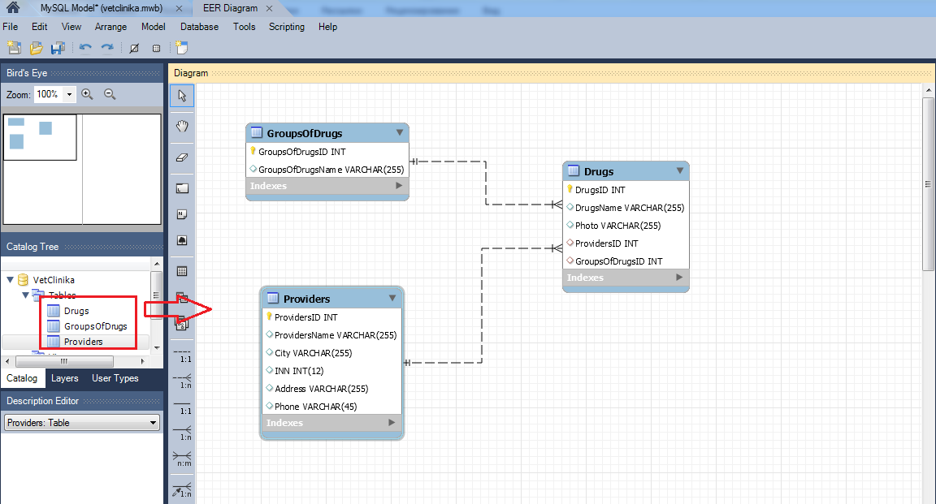

Рисунок 10 − Перенос таблиц для создания EER-диаграмм.

 Также здесь есть панель инструментов, в которой можно выбрать создание новой таблицы, изображения, блоки комментариев, блоки для объединения таблиц и различные варианты связей между таблицами (один к одному, один ко многим и т.п.).

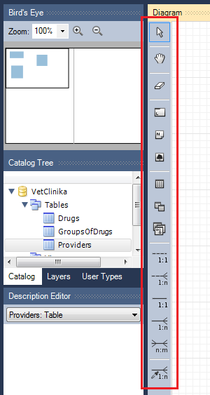

Рисунок 11 − Панель инструментов создания EER-диаграмм.

При создании новой таблицы визуально, она автоматически добавляется в саму модель.

Полная схема данных представлена в Приложении А.

# Разработка и тестирование запросов на языке SQL

Формирование запросов на языке *SQL* предполагает ввод команд с клавиатуры в строгом соответствии с их форматами.

Основой *SQL* является инструкция *SELECT*, используемая для создания запросов на выборку.

Синтаксис инструкции:

SELECT [ ALL │ DISTINCT │DISTINCTROW ] список_выбора

FROM имена таблиц

[WHERE критерий поиска]

[GROUP BY имя столбца, имя столбца,…]

[ HAVING условие поиска]

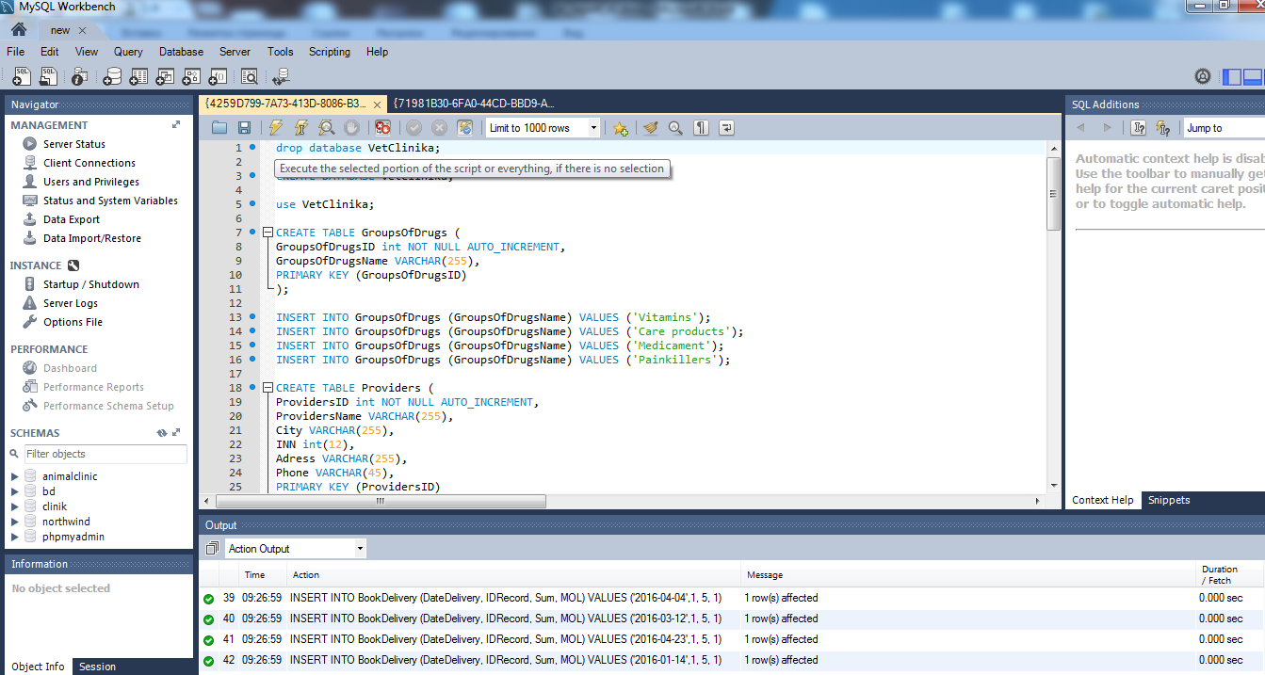

Рисунок 12 − Окно запуска SQL скрипта создания БД

В таблице 8 приведены примеры выполнения *SQL* запросов.

Таблица 8 – Примеры выполнения SQL запросов.

|  |  |
| --- | --- |
| Оператор | Описание |
| * | Отбираются все значения из указанных таблиц  Пример: use VetClinika;  select * from Providers;  Результат: |
| LIKE | Отбираются значения, соответствующие образцу  Пример: use VetClinika;  select DrugsName FROM Drugs WHERE DrugsName LIKE 'v%';  Результат: |

Продолжение таблицы 8 – Примеры выполнения SQL запросов.

|  |  |
| --- | --- |
| = | Отбираются значения равные указанному  Пример: use VetClinika;  select * FROM CustomDrugs WHERE MOL = 3;  Результат: |
| DESC | Сортирует результаты запроса в порядке по убыванию  Пример: use VetClinika;  select * From BookComing order by Price DESC ;  Результат: |

Продолжение таблицы 8 – Примеры выполнения SQL запросов.

|  |  |
| --- | --- |
| BETWEEN (между) | Отбираются значения, находящиеся между указанными  Пример:  use VetClinika;  SELECT * FROM CustomDrugs WHERE MOL BETWEEN 2 AND 3;  Результат: |

# Заключение

В данной контрольной работе разработана БД учета медицинских препаратов в ветеринарной клинике, которая позволяет автоматизировать обработку информации. В базе данных хранятся данные о препаратах, МОЛ и поставщиках, заказе препаратов

В процессе выполнения работы были выполнены такие пункты:

* анализ предметной области;
* создание базы данных;
* наполнение базы данных;
* разработка и тестирование запросов на языке SQL;
* подготовка документации.

# Список литературы

1. MySQL.Самый популярный в мире базы данных с открытым исходным кодом [Электронный ресурс]. − Режим доступа: [www.mysql.com](http://www.mysql.com/), свободный (23.04.2016).
2. Володин К.А. Репозиторий Управление информационными ресурсами: Материалы курса [Электронный ресурс]. − Режим доступа: <https://github.com/volodink/irm-course> , свободный (23.04.2016).
3. Форум SQL Электронный ресурс]. − Режим доступа: [www.sql.ru](http://www.sql.ru/), свободный (23.04.2016).
4. «Хабрахабр»- ресурс для IT-специалистов [Электронный ресурс] . – Режим доступа:  <https://habrahabr.ru>, свободный (23.04.2016).

# Приложение А. Схема БД

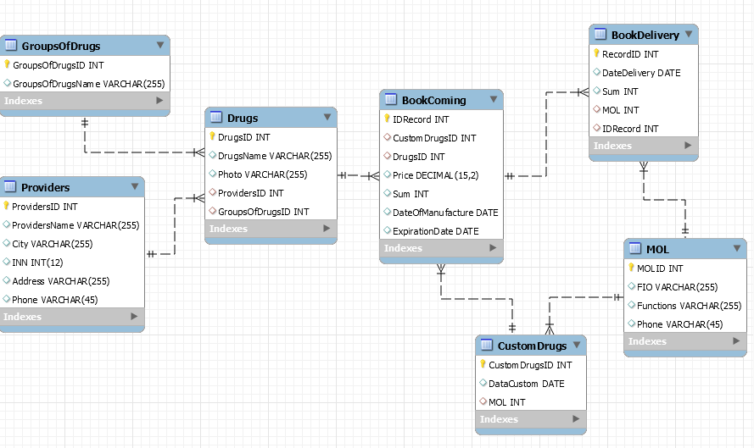

Рисунок 13 − EER-диаграмма.

# Приложение Б. Код SQL

drop database VetClinika;

CREATE DATABASE VetClinika;

use VetClinika;

CREATE TABLE GroupsOfDrugs (

GroupsOfDrugsID int NOT NULL AUTO_INCREMENT,

GroupsOfDrugsName VARCHAR(255),

PRIMARY KEY (GroupsOfDrugsID)

);

INSERT INTO GroupsOfDrugs (GroupsOfDrugsName) VALUES ('Vitamins');

INSERT INTO GroupsOfDrugs (GroupsOfDrugsName) VALUES ('Care products');

INSERT INTO GroupsOfDrugs (GroupsOfDrugsName) VALUES ('Medicament');

INSERT INTO GroupsOfDrugs (GroupsOfDrugsName) VALUES ('Painkillers');

CREATE TABLE Providers (

ProvidersID int NOT NULL AUTO_INCREMENT,

ProvidersName VARCHAR(255),

City VARCHAR(255),

INN int(12),

Adress VARCHAR(255),

Phone VARCHAR(45),

PRIMARY KEY (ProvidersID)

);

INSERT INTO Providers (ProvidersName, City, INN, Adress, Phone) VALUES ('Biosintez','Penza','5874965487','45 Lenina St.', '547896');

INSERT INTO Providers (ProvidersName, City, INN, Adress, Phone) VALUES ('Vita','Pskov','7458961458','76 Mira St.', '748596');

INSERT INTO Providers (ProvidersName, City, INN, Adress, Phone) VALUES ('Vitaprom','Moscow','1452857496','65 Sokolniki St.', '124578');

INSERT INTO Providers (ProvidersName, City, INN, Adress, Phone) VALUES

('Novartis','Penza','5858965478','54 Pushkina St.', '965241');

INSERT INTO Providers (ProvidersName, City, INN, Adress, Phone) VALUES ('Nika','Perm','4785214593','89 Gagarina St.', '123698');

CREATE TABLE Drugs (

DrugsID int NOT NULL AUTO_INCREMENT,

DrugsName VARCHAR(255),

ProvidersID int,

GroupsOfDrugsID int,

Photo VARCHAR(255),

PRIMARY KEY (DrugsID)

);

INSERT INTO Drugs (DrugsName,ProvidersID, GroupsOfDrugsID,Photo) VALUES ('Vata',2,2,'Pic1.pic');

INSERT INTO Drugs (DrugsName,ProvidersID, GroupsOfDrugsID,Photo) VALUES ('IOD',2,4,'Pic2.pic');

INSERT INTO Drugs (DrugsName,ProvidersID, GroupsOfDrugsID,Photo) VALUES ('Vizin',3,2,'Pic3.pic');

INSERT INTO Drugs (DrugsName,ProvidersID, GroupsOfDrugsID,Photo) VALUES ('Bint',2,5,'Pic4.pic');

CREATE TABLE MOL (

MOLID int NOT NULL AUTO_INCREMENT,

FIO VARCHAR(255),

Functions VARCHAR(255),

Phone VARCHAR(45),

PRIMARY KEY (MOLID)

);

INSERT INTO MOL (FIO, Functions, Phone) VALUES ('Petrov Vitalii Yanovich', 'hirurg', '12547854789');

INSERT INTO MOL (FIO, Functions, Phone) VALUES ('Ivanov Ivan Ivanovich', 'hirurg', '1567567789');

INSERT INTO MOL (FIO, Functions, Phone) VALUES ('Ivanova Yana Viktorovna', 'medsestra', '6456546789');

CREATE TABLE CustomDrugs (

CustomDrugsID int NOT NULL AUTO_INCREMENT,

DataCustom DATE,

MOL int,

PRIMARY KEY (CustomDrugsID)

);

INSERT INTO CustomDrugs (DataCustom, MOL) VALUES ('2016-02-23', 1);

INSERT INTO CustomDrugs (DataCustom, MOL) VALUES ('2016-04-03', 3);

INSERT INTO CustomDrugs (DataCustom, MOL) VALUES ('2016-02-03', 3);

INSERT INTO CustomDrugs (DataCustom, MOL) VALUES ('2016-04-13', 2);

INSERT INTO CustomDrugs (DataCustom, MOL) VALUES ('2016-01-26', 1);

INSERT INTO CustomDrugs (DataCustom, MOL) VALUES ('2016-04-03', 2);

CREATE TABLE BookComing (

IDRecord int NOT NULL AUTO_INCREMENT,

CustomDrugsID int,

DrugsID int,

Price numeric(15,2),

Sum int,

DateOfManufacture DATE,

ExpirationDate DATE,

PRIMARY KEY (IDRecord)

);

INSERT INTO BookComing (CustomDrugsID, DrugsID, Price, Sum, DateOfManufacture, ExpirationDate ) VALUES (2,2,10.00,3,'2015-01-26','2021-01-26');

INSERT INTO BookComing (CustomDrugsID, DrugsID, Price, Sum, DateOfManufacture, ExpirationDate ) VALUES (2,2,15.00,3,'2016-01-26','2022-01-26');

INSERT INTO BookComing (CustomDrugsID, DrugsID, Price, Sum, DateOfManufacture, ExpirationDate ) VALUES (3,3,150.00,3,'2015-01-26','2021-01-26');

INSERT INTO BookComing (CustomDrugsID, DrugsID, Price, Sum, DateOfManufacture, ExpirationDate ) VALUES (3,3,116.00,3,'2016-02-26','2022-02-26');

INSERT INTO BookComing (CustomDrugsID, DrugsID, Price, Sum, DateOfManufacture, ExpirationDate ) VALUES (2,2,18.00,3,'2016-02-24','2022-02-24');

CREATE TABLE BookDelivery (

RecordID int NOT NULL AUTO_INCREMENT,

DateDelivery DATE,

IDRecord int,

Sum int,

MOL int,

PRIMARY KEY (RecordID)

);

INSERT INTO BookDelivery (DateDelivery, IDRecord, Sum, MOL) VALUES ('2016-04-25',1, 5, 1);

INSERT INTO BookDelivery (DateDelivery, IDRecord, Sum, MOL) VALUES ('2016-04-04',1, 5, 1);

INSERT INTO BookDelivery (DateDelivery, IDRecord, Sum, MOL) VALUES ('2016-03-12',1, 5, 1);

INSERT INTO BookDelivery (DateDelivery, IDRecord, Sum, MOL) VALUES ('2016-04-23',1, 5, 1);

INSERT INTO BookDelivery (DateDelivery, IDRecord, Sum, MOL) VALUES ('2016-01-14',1, 5, 1);